- 20 -
Moderato.
CANTUS._~_~
ALTUS. I ; ~_=~'-R=R-R--c' |  | ^{r} |  | --•-='=ř=—•~R=•o—•
~4~r ~ l | I V I I
Ad - | - ju-va nos | De - | us | Sa•lu•ta-ris no - ster et
TENOR.
 |  |  | -- | —_—_~—_-
1, dim. P
~ ~ ^{I} I I t— I ~-- I ~' ~ I I I I I ! I I
pro-pter glo-ri - am no-mi-nis tu - - - i Do - mi-ne

Sr ^{p}
li- be-ra nos et pro - pi-ti-us e - sto pec - ca- tis - no - stris
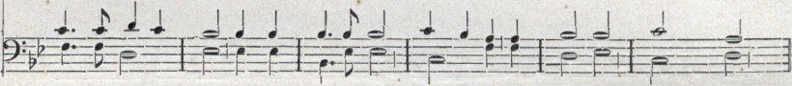
tu um.
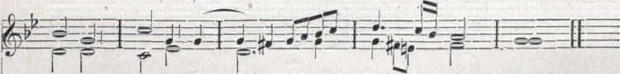
propter nomen tu um.
^{I} I ~__ I^{I} I ~ _

tu um.
KnřbtiskArna MiknlAěe a Gnappa v Praze v RnriSn A. — NAklaJem vrdaF;arle „CeciL r”,

